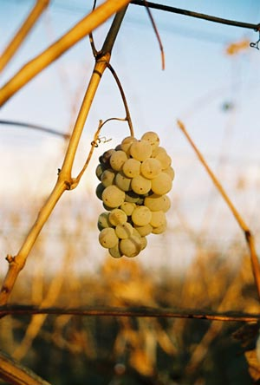
VINCÚR - Modranský spolok vinohradníkov, vinárov, znalcov a milovníkov vína
ZOZNAM AKCIÍ V ROKU 2006

sídlo: Dukelská č. 36, 900 01 Modra
predseda: Vincent Jakubec, Sládkovičova 44, 900 01 Modra
kontakt: 0903/128327, 0904/910105, 0905/128787

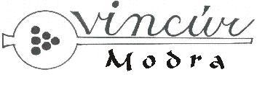

viac informácií na webe: www.vincur.sk

Január 2006 :
- každú sobotu prezentácia vín vo Vinotéke spolku – Štúrova č. 84 v Modre
- 12. – 15. 01. 2006 – účasť na výstave GO Brno
- 25. 01. 2006. – výročná členská schôdza spolku
- 26.- 29. 01. 2006 - účasť na výstave ITF Slovakiatour Bratislava

Február 2006:
- každú sobotu prezentácia vín vo Vinotéke spolku – Štúrova č. 84 v Modre
- zber vzoriek na výstavu VITIS AUREA 2006
- 11. 02. 2006 – „Županove dni mladých vín“ – Mestská pivnica – Štúrova č. 54 v Modre (pivnica pod budovou Starej radnice resp. Múzea Ľudovíta Štúra v Modre)
- 25. 02. 2006 - pravá modranská zabíjačka spojená s predajom zabíjačkových špecialít, ochutnávkou vín z produkcie Spolku Vincúr
- 28. 02. 2006 – posledný termín na odovzdanie vzoriek zber vzoriek na výstavu VITIS AUREA 2006 (KDĽŠ v Modre)

Marec 2006:
- 03. 03. 2006 – Odborná degustácia vín VITIS AUREA 2006 (hotel Modra)
- každú sobotu prezentácia vín vo Vinotéke spolku – Štúrova č. 84 v Modre
- 25. 03. 2006 – „Výstava vín VITIS AUREA 2006“ (verejná ochutnávka KDĽŠ v Modre) sobota

Apríl 2006
- každú sobotu prezentácia vín vo Vinotéke spolku – Štúrova č. 84 v Modre

Máj 2006
- každú sobotu prezentácia vín vo Vinotéke spolku – Štúrova č. 84 v Modre
- 01. 05. 2006 – „Pochod Z pivnice do pivnice“ (Štart - Vinotéka Vincúr – Štúrova č. 84 v Modre – Veľká Homoľa - Rozhľadňa a späť)
- 13. 05. 2006 – „Festival vín Modra“ (námestie Ľ. Štúra v Modre)

Jún 2006
- každú sobotu prezentácia vín vo Vinotéke spolku – Štúrova č. 84 v Modre
- 04. 06. 2006 – „Ochutnávka vín na Kráľovej“ (kultúrny dom Kráľová)
- 10. – 11. 06. 2006 – Prezentácia Malokarpatských vín v Senci
- 17. 06. 2006 – „Deň modranských pivníc“
- 24. 06. 2006 – „Otvorenie sezóny na Malokarpatskej vínnej ceste“ (Stará vinárska škola – Malokarpatské osvetové stredisko Modra, Malokarpatská vínna cesta)

Júl 2006
- každú sobotu prezentácia vín vo Vinotéke spolku – Štúrova č. 84 v Modre

August 2006
- každú sobotu prezentácia vín vo Vinotéke spolku – Štúrova č. 84 v Modre

September 2006
- každú sobotu prezentácia vín vo Vinotéke spolku – Štúrova č. 84 v Modre
- 15. -17. 09. 2006 – Vinobranie Pezinok
- 22. – 24. 09. 2006 – „Malokarpatské vinobranie v Modre“
- 22. – 24. 09. 2006– „Bez hrozna niet vína“ (ochutnávka hrozna a vína v modranských pivniciach členov spolku Vincúr)

Október 2006
- každú sobotu prezentácia vín vo Vinotéke spolku – Štúrova č. 84 v Modre

November 2006
- každú sobotu prezentácia vín vo Vinotéke spolku – Štúrova č. 84 v Modre
- 15. – 17. 11. 2006 - „Deň mladých malokarpatských vín“ (Bratislava – Staré Mesto)
- 17. – 18. 11. 2006 – „Deň otvorených pivníc na MVC“
- 25. 11. 2006 – „Svätokatarínska ochutnávka mladých vín“ (KDĽŠ v Modre)

December 2006
- každú sobotu prezentácia vín vo Vinotéke spolku – Štúrova č. 84 v Modre

Príďte pozrieť na akcie Spolku VINCÚR ochutnať naše vína !

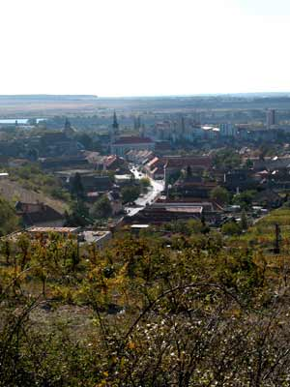
Navštívte našu internetovú stránku www.vincur.sk a pozrite si aktuálnu ponuku vín našich členov!!!

